

|  |  |  |  |  |
| --- | --- | --- | --- | --- |
| ***Estudante:*** | | | | |
| ***Turma:*** | ***Turno:*** | ***Data de Aplicação:*** | | ***4º Bimestre*** |
| ***Prof(a). PAULÃO*** | | | ***Nota Final:*** | |
| ***INÍCIO: TÉRMINO:*** | | | | |
| ***PROVA DE MATEMÁTICA I*** | | | | |
| ***INSTRUÇÕES GERAIS***  1. Confira atentamente a construção da prova. Qualquer falha de impressão ou falta de folhas deve ser comunicada ao professor no prazo máximo de **15 (quinze) minutos.**  2. Inicie a prova identificando todas as páginas com seu **nome e turma.**  3. Resolva as questões nos locais correspondentes usando caneta com tinta azul ou preta. Responda a lápis somente quando determinado.  4. Utilize somente o material autorizado. É proibido o uso de qualquer tipo de corretivo; de aparelho celular.  5. Esta prova é individual. Ao término do tempo, levante o braço e aguarde o fiscal recolher a prova.  6. A posse e/ou uso de meios ilícitos para a execução da prova é(são) considerado(s) falta disciplinar grave, acarretando a atribuição de **grau ZERO.**  7. As questões indicadas com **\***são questões de desafio e correspondem a um ponto adicional.  8. Esta prova vale de **0 a 10 (dez)**  **9. Em provas de exatas é obrigatório apresentação do cálculo, para validação da questão. Caso não conste será anulada.** | | | | |

1. A temperatura corporal de um paciente foi medida, em graus Celsius, três vezes ao dia (de manhã, de tarde e de noite), durante cinco dias. Cada elemento aij da matriz abaixo corresponde à temperatura observada no instante i do dia j.

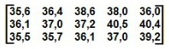

Julgue as afirmativas a seguir:

I - No momento a21, o paciente estava com a temperatura de 36,1.

II - As temperaturas do momento a33 e do momento a21são iguais.

III - No momento a35a35, a temperatura era de 39,2.

A ordem correta é:

A) V V V

B) V F V

C) F V V

D) F F V

E) V V F

02- Observe que se A =  e B = , determine A.B

03-Para que o determinante da matriz

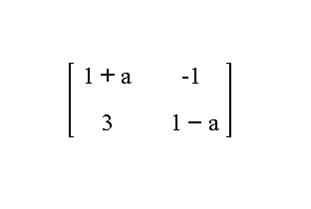

seja nulo, qual deve ser o valor de a?

04-São dadas as matrizes A=(aij)2x2, onde aij=2i-3j, e B=(bij)2x2,

onde

bij=

Nessas condições, se X = (B - A) calcule o determinante da matriz X .

05-Sendo A = (aij)nxn uma matriz onde n é igual a 2 e aij = i2 - j, o determinante da matriz A é :

06-Dadas as matrizes mostradas na figura adiante:

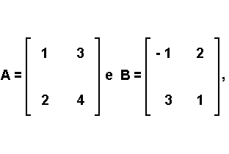

Calcule o determinante da matriz A . B

07-Após o falecimento do saudoso Renato Russo, em 11/10/96, os fãs do Legião Urbana começaram a ouvir as músicas da banda regravadas pelos mais diversos intérpretes da MPB. Um desses fãs percebeu que, ao longo do tempo, três cantores, em cada um dos seus três discos mais recentes, gravaram as mesmas três obras de Renato Russo, cada qual uma vez. Não podendo comprar os nove CD's, o fã resolveu comprar três, um de cada cantor - C1, C2 e C3 - contendo diferentes músicas - M1, M2 e M3. Após uma pesquisa nas lojas de um "shopping", o fã verificou que os vários CD's poderiam ser encontrados a preços diferentes e organizou a seguinte matriz de preços, em R$:

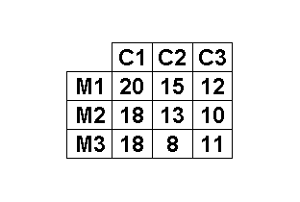

A partir da análise, verifica-se que

a) a compra poderá ser feita por R$ 33,00.

b) o máximo a ser gasto na compra é R$ 43,00.

c) o mínimo a ser gasto na compra é R$ 38,00.

d) não é possível efetuar a compra por R$ 44,00.

e) não é possível encontrar o menor valor da compra.

08-Dada a matriz A = (aij)2x2, tal que

aij = 2, se i < j

aij = 3i + j, se i ≥ j,

encontre o DETERMINANTE da matriz At

09- Qual o valor de a para que a igualdade matricial seja verdadeira?



10- Uma fábrica decide distribuir os excedentes de três produtos alimentícios A, B e C a dois países da América Central, P1 e P2. As quantidades, em toneladas, são descritas mediante a matriz Q:



Para o transporte aos países de destino, a fábrica recebeu orçamentos de duas empresas, em reais por tonelada, como indica a matriz P:



Efetue o produto das duas matrizes, na ordem que for possível, e depois responda:

Para transportar os três produtos aos dois países, qual empresa deveria ser escolhida, considerando que as duas apresentam exatamente as mesmas condições técnicas? Por quê?